Játék Koncepció
v0.5 – Mechaninika · Story · Fegyverrendszer · Side questek

Műfaj: roguelike · boss rush · action platformer
Referenciák: Dead Cells · Hades · Elden Ring (lore stílus)

I. rész – Alapmechaninika

1. Perspektíva mechaninika
A játék egy 3D-s világban játszódik, amelyet mindig 2D-ben látunk. A világ ténylegesen három dimenzióban létezik, de a kamera egyetlen síkot mutat — mintha egy dobozt nézünk egyik oldaláról.
A játékos négy rögzített nézőpont között válthat gombnyomással:
- ↑ Észak
- → Kelet
- ↓ Dél
- ← Nyugat
Minden nézőpont más 2D képet ad ugyanarról a 3D térről. Amit az egyik szögből akadálynak látunk, az a másikból átjárható lehet — és fordítva.

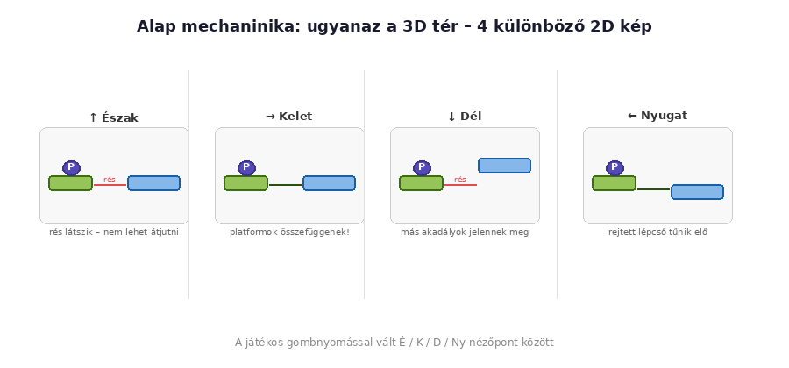
1. ábra – Ugyanaz a 3D tér, négy különböző 2D vetületben

2. A Kocka
A Dimenzió fatájának alaptárgya a Kocka — a perspektívaváltás fizikai megjelenése. A Kocka forgatása jelenti a valóság fordítását: ahol az egyik síkon fal van, a másikon lyuk; ahol sima út van, ott szakadék.
A Kocka egyszerre narratív és gameplay elem. Harcban nem lehet használni — a boss fightok alatt a tér rögzített és a Kocka nem aktív. Ez szándékos: a legerősebb eszközöd ott van a kezedben de nem nyúlhatsz hozzá. A feszültség narratívan él tovább anélkül hogy a harc designt köré kellene építeni.
Minden más fegyver a Kocka átalakulása — ha fegyvert veszel elő, a Kocka azzá válik. A puzzle szekciókban bármikor visszaválthatsz, a boss szobában nem.

3. Boss harc és perspektíva
A boss harcok full 3D-ben zajlanak. Harcban a perspektívaváltás nem elérhető — a négy nézőpont helyett a játékos mozgása és a fegyverhasználat az eszköz.

Mit ad az egyes nézőpont a harc előtt?
A boss szoba megközelítése előtt a játékos még válthat nézőpontot — ez a felkészülési fázis. Különböző szögekből más információ derül ki a bossról:
- ↑ Észak (elöl): teljes frontális hitbox látható, de a játékos is ki van téve.
- → Kelet (oldalt): rejtett gyenge pontok válnak láthatóvá.
- ↓ Dél (hátul): más támadási minták láthatók mint elölről.
- ← Nyugat (oldalt): a boss támadási zónái és körei kiolvashatók.
Minden bossnak van egy saját perspektíva-logikája — az optimális szög minden bossnál más, és ezt a játékosnak menet közben kell felfedeznie.

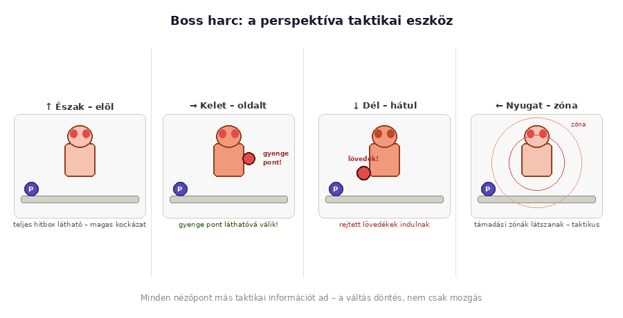
2. ábra – A négy nézőpont különböző taktikai információt ad boss harcban

II. rész – Story pitch

4. Előzménytörténet
Az előzménytörténet nem direkt módon jelenik meg — tárgyleírásokból, környezeti utalásokból és töredékes szövegekből rakható össze. Stílus: Elden Ring lore-kezelése.

A Nigulátor és a civilizáció
A szigeten egykor egy rendkívül fejlett civilizáció élt — annyira fejlett, hogy isteneknek tekintették magukat. Ez azonban nem volt elég: saját istent akartak teremteni, hogy annak erejét igába fogják.
Évszázadokon át kísérleteztek. A teremtményt Nigulátonak nevezték el. A kísérletek során a civilizáció rendkívül erőssé vált — de a Nigulátor is egyre inkább torzult, elméje az évszázados fogságban szétesett.
Egy ponton a Nigulátor megszökési kísérletet tett. De a nép már túl erős volt. Egyetlen módja volt a győzelemnek: önmaga felrobbanása. A robbanás megsemmisítette a civilizáció vezető értelmiségi rétegét — az irányítás nélkül maradt emberek nem tudtak ellenállni annak, ami következett.
A Nigulátor testéből nyolc lény keletkezett — mindegyik a Nigulátor egy-egy alapját szimbolizálva. Ezeket Octafatának nevezték el. Céljuk az volt, amit a Nigulátor megkínzott, eltorzult elméje a fogság évszázadai alatt akart: káosz a világra.

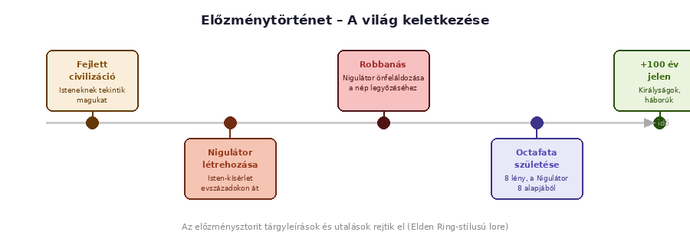
3. ábra – A világ keletkezése: a Nigulátoktól az Octafatáig

5. A jelenlegi világ
A fősztori 100 évvel a Nigulátor robbanása után játszódik. Az első káosz lecsengett — mindegyik Fata saját birodalmát építette fel: királyságokat, klánokat, hadseregeket. De a béke látszólagos.
A királyságok folyamatosan háborúznak egymással. A Faták terjeszkednek és megpróbálják egymást legyőzni: aki felfalja a másikat, annak erejét és képességét is megszerzi. Mindenki mindenki ellen harcol.

6. A főkarakter – a Dimenzió fatája
A játékos karaktere a Dimenzió fatája — a Nigulátor dimenziók feletti uralmának szimboluma. Megjelenésre középkori varázslóra hasonlít: hosszú köpeny, ősz haj és szakáll, varázslósüveg.

Képessége
A Dimenzió fatája négydimenziós — képes a háromdimenziós térben egy másik térsíkra átlépni. Ahol az egyik síkon fal van, a másikon lyuk. Ez az alapja a perspektívaváltásnak a puzzle szekciókban. Minden legyőzött és elnyelt Fata új képességet ad — ezek a képességek a fegyvereket is kiszélesítik.

Motiváció
A Dimenzió fatája nem "hős" a szó hagyományos értelmében. Kizárólag a saját szemszögéből az. Az Octafata eredeti célja — káosz teremtése — az ő célja is. Ezt úgy akarja elérni, hogy felfalja az összes többi Fatát és egyedüli hatalommá válik. A többi Fata azonban ugyanezt akarja.

7. Az Octafata tagjai
A nyolc Fata mindegyike a Nigulátor egy-egy aspektusát testesíti meg. Mindegyiknek saját birodalma, hadereje és egyedi képessége van. Az alábbiakban az ismert tulajdonságaik és fegyvereik szerepelnek — a képességek részletes kidolgozása folyamatban.

- Dimenzió fatája (játékos) – dimenziók közötti átlépés, perspektívaváltás. Fegyvere: a Kocka, amely más fegyverré alakul át.

- Idő fatája (tutorial boss) – az idő visszatekerése. Narratív szerepet tölt be: legyőzése indítja el a roguelike loopot. Nincs saját fegyvere.

- Varázslás fatája – a teremtés és az átírás. A lore szempontjából a legközelebb áll a Nigulátor eredetéhez — az ő lore dropjai árulják el a legtöbbet az előzményekből. Fegyvere: Staff (heavy spells).

- Lény fatája – állatokat és szörnyeket idéz és szelídít. Fegyvere: Ostor + familiar (passzív kísérő, ostorral irányítható). A bébi sárkány side quest kapcsolódik hozzá — részletek a VIII. részben.

- Élet fatája – megölte a Halál fatáját, ezzel a fősztori kezdetén már eleve erősebb mindenki másnál. Az élet mint fogság: a területén senki nem hal meg normálisan. Fegyvere: Halo/Aura (yin-yang két mód: Élet mód gyógyít, Halál mód sebez).

- Halál fatája – halott. Az Élet fatája ölte meg. A lore-ban az egyetlen Fata aki meg akarta szüntetni a káoszt — mert a halál rendet teremt. Fegyvere: Kasza, side questből szerezhető meg.

- Erő fatája – nyers fizikai erő, a Nigulátor robbanásának töredéke. A teste hordozza az önpusztítás erejét. Fegyvere: nehéz fegyvercsalád.

- Tudás fatája – mindent tud, nem harcol erővel. A tervezett utolsó boss. A boss fight mechanikája: a játékos saját, az adott runban legtöbbet használt playstyle-ja ellen jön counterrel — ha az egész runt kaszával csináltad, kasza-szerű támadásokat hoz; ha staffet használtál, területhatású spelleket. Minél változatosabb volt a run, annál kevésbé tudja előre jelezni a játékos lépéseit. Fegyvere: Tome (light spells, információgyűjtés).

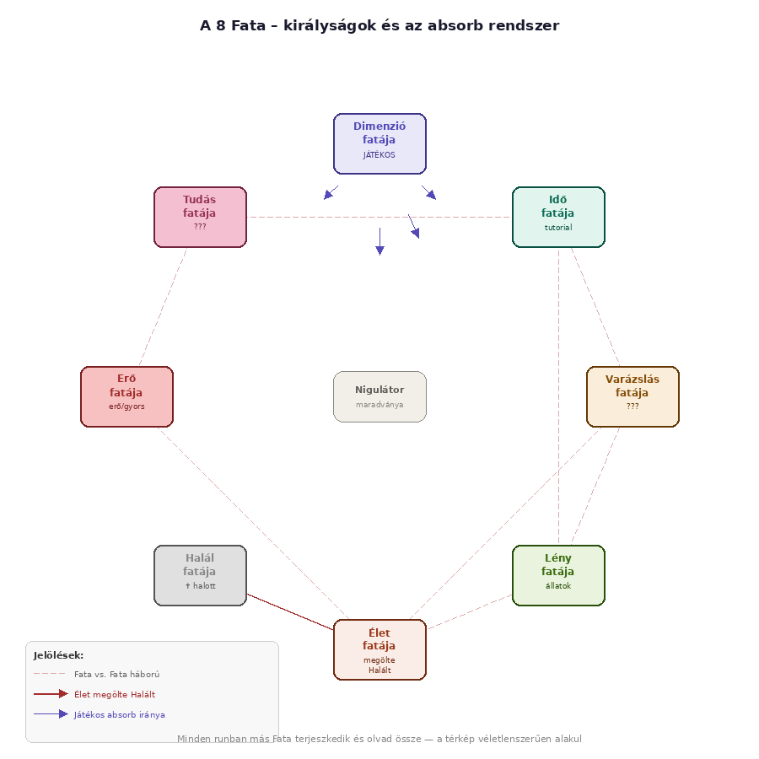
4. ábra – A 8 Fata, királyságaik és a háborús dinamika

III. rész – Roguelike loop

8. A loop felépítése
A játék tiszta roguelike — nincs hagyományos meta progresszió a karakter erejét illetően. A karakter minden runban nulláról indul. Ami megmarad: a játékos tudása arról, hogy melyik szinergiák működnek és melyik Fatákat érdemes milyen sorrendben elnyelni. Az egyetlen permanens fejlődési rendszer a fegyver node háló — erről a IV. részben.

Hogyan indul a loop?
A tutorial során a játékos legyőzi az Idő fatáját. Ennek következménye: az idő visszateker a nagy háború kezdőpontjára. Ez egyszerre a narratív magyarázata az újraindulásnak és a roguelike loop alapja.
Az Idő fatája szándékosan hagyta magát legyőzni — ő az egyetlen aki előre látja az összes lehetséges idővonalat, és ez az egyetlen ahol a káosz végül beteljesül. Minden run — minden halál és újrakezdés — az ő tervének része. Ez a játék végén válik relevánssá: a győzelem egyszerre a játékos győzelme és az Idő fatájának terve.

Egy run menete
- A háború kezdőpontján a 8 Fata mind jelen van a statikus térképen, véletlenszerű erőviszonyokkal.
- A játékos terjeszkedik: legyőzi a Fatákat, magába olvasztja őket, megszerzi képességeiket és fegyvereiket.
- Közben a többi Fata sem áll — ők is egymást támadják és olvasztják be, véletlenszerűen.
- Ha a játékos meghal: az idő visszateker, a térkép ugyanott kezdődik, a karakter nulláról indul.
- A run győzelemmel ér véget, ha a játékos mindenkit magába olvasztott.

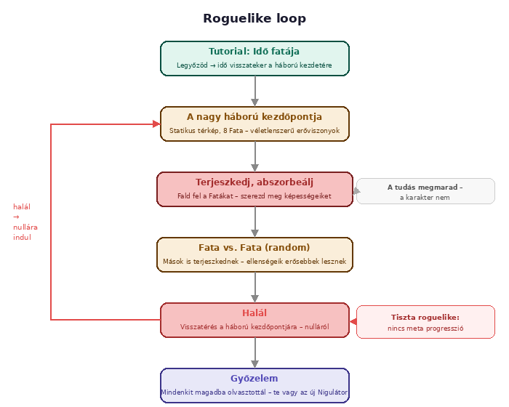
5. ábra – A roguelike loop: idővisszatekerés és absorb dinamika

9. Statikus térkép és korrupció
A térkép minden runban ugyanaz — de a világ állapota nem. Minden Fata korruptálja a saját területét: az ott lévő ellenségek a Fata képességeit hordozzák vizuálisan és mechanikailag is.

Hogyan rétegződik a korrupció?
Ha egy Fata másik Fatát nyel el, az ő területének ellenségei mindkét Fata képességkombinációját mutatják. Minél több Fatát nyelt el valaki, annál összetettebb és nehezebb az ő területe. Ez organikusan növeli a nehézséget: nem mesterséges skálázás, hanem a játékos és a Faták döntéseinek következménye.
Az ellenségek kinézete és viselkedése vizuálisan kommunikálja ki irányítja az adott területet — nem kell UI-t nézni, a világ mutatja.

A sorrend döntés
Hogy melyik Fatát hagyja a játékos hosszabb ideig életben — és ezalatt az más Fatákat nyel el — meghatározza a végső összecsapás nehézségét és jutalmát. Ez az egyik legfontosabb taktikai döntési réteg a runon belül.

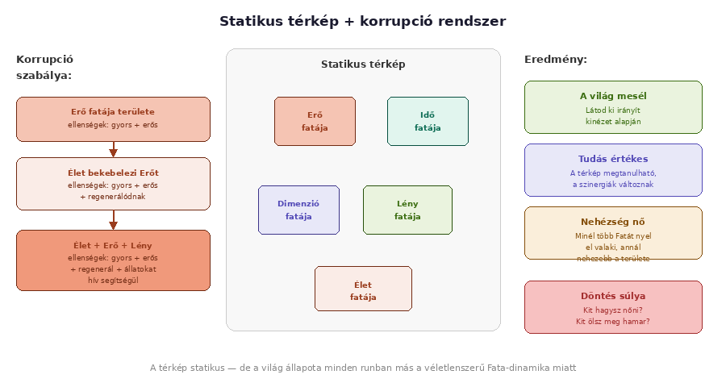
6. ábra – Statikus térkép, korrupció rendszer és a nehézség növekedése

10. A devouring rendszer
Amikor a játékos lenyel egy Fatát, két dolgot kap: a Fata fegyverét (típusként, permanensen) és a Fata képességét. A fegyver karaktere és alapmozgása nem változik — az identitása megmarad. A képesség kiszélesíti: a kasza ugyanúgy mozog, de a lenyelt Fata tulajdonsága rétegként rakódik rá.
A konkrét képességek a Faták részletes kidolgozása után kerülnek meghatározásra. A rendszer logikája addig is stabil: az alap fegyver + lenyelt képességek kombinációja határozza meg az adott run erejét és playstyle-ját.

11. Lore dropok
Minden Fata első legyőzésekor a játékos lore dropot kap — tárgyleírás vagy töredékes szöveg formájában, amely a Nigulátor-történet egy darabját tárja fel. Ez az első alkalom mindig megjelenik; visszatérő runokon a játékos átugorhatja.
A játékos emlékszik a lore dropokra akkor is ha az idő visszateker — ez narratívan is indokolt és kimondásra kerül a lore-ban: a Dimenzió fatája az egyetlen aki mindkét síkon egyszerre létezik, ezért az emlékezete nem köthető egyetlen idővonalhoz.

12. Téma és befejezés
A játék központi témája: az erőszakos problémára adott erőszakos megoldás új erőszakos problémát szül — ördögi kör.
A Nigulátor azért robbant fel, mert nem tudott más megoldást. A Dimenzió fatája ugyanezt az utat járja be — és a run végén pontosan azzá válik, amit a Nigulátor volt. A Tudás fatája ezt előre tudta és kimondja a játékosnak az utolsó boss fight előtt.
A kör bezárul: a játékos a következő Nigulátor.

IV. rész – Fegyverrendszer

13. Fegyvertípusok
Minden Fatának van egy saját fegyvere vagy fegyvercsaládja. A fegyvertípus az adott Fata legyőzésével válik elérhetővé — permanensen. Az adott run során szerzett fegyver példánya elvész halálkor, a típus nem.

- Kocka — alaptárgy, mindig aktív. Puzzle szekciókban perspektívaváltás eszköze. Boss fight alatt nem használható.

- Nehéz fegyvercsalád (Erő fatája) — lassú, erős, fizikailag hat a környezetre. Lesser verziói is léteznek (csatabárd, buzogány). A lassúság karaktere, nem hátránya: egy jól időzített ütés többet ér sok gyors csapásnál.

- Kasza (Halál fatája) — gyors, nagy hatótáv. A Halál fatája halott, a kasza side questből szerezhető meg. Az egyetlen fegyver amelynek külön feloldási útja van.

- Halo/Aura (Élet fatája) — folyamatosan aktív, nem kézbe vett fegyver. Két mód: Élet mód gyógyítja a játékost, Halál mód aktívan sebzi a közelben lévő ellenfeleket. A váltás pillanata döntés és timing kérdése.

- Staff (Varázslás fatája) — heavy spells, lassú castolás, nagy területhatás.

- Tome (Tudás fatája) — light spells, gyors, precíz. Ellenfelekről információt gyűjt és jelenít meg.

- Ostor + familiar (Lény fatája) — az ostor irányítja a passzív familiart. A kettő együtt erősebb mint külön-külön.

14. A három class és a node háló
A fegyverek nem egy class-hoz vannak kötve — bármely fegyver használható bármely classzal. A három class azt határozza meg, hogy a játékos milyen passzív szinergiákat épít ki a fegyverek köré.

A három class logikája
Melee — a fizikai hatás és a timing köré épül. Az ide tartozó szinergiák a közvetlen ütést, a környezet deformálását és a kombók felépítését jutalmazzák. Természetes fegyverei a nehéz kard és a kasza, de az aura is hatékony mellé — egy Melee játékos az aura Halál módját kombinálja a gyors kaszaütésekkel.

Mage — az erőforrás-gazdálkodás és a terület köré épül. A spelleknek töltési ideje és költsége van, de területileg és kombóban erősebbek. A Staff és a Tome természetes páros: a Staff lassan tölt és nagyot üt, a Tome gyorsan követi. A Mage az egyetlen class ahol a puzzle szekciók Kocka-forgása és a harci playstyle közötti átmenet a legkisebb — mindkettő precizitást és időzítést jutalmaz.

Summon — a familiar és az aura mint önálló rendszerek menedzselése. A Summon class nem önmagában erős hanem amplifikál: a familiar erősíti a Melee ütéseket, az aura erősíti a Mage spelleket. Egy tiszta Summon build lassan indul de a run vége felé a legkomplexebb és legjutalmazóbb playstyle.

A node háló felépítése
A három class nem három külön skill fa hanem egyetlen összefüggő node háló. Minden class egy klasztert alkot, a klaszterek határain hibrid node-ok ülnek. A hibrid node-ok mindkét szomszédos klaszterből elérhetők és mindkét irányba szinergizálnak — ezek a legdrágábbak de a legtöbb lehetőséget nyitják meg.
A node-ok erőforrásból vásárolhatók meg runok között. Ez az erőforrás minden run során gyűlik, halálkor nem veszik el. A fegyvertípus feloldása egyszerre nyitja meg a kapcsolódó klaszter belépési pontjait a hálóban.

Példák a szinergiákra
Nagy kard + Halo (Melee): a nagy kard lassú, ezért nem lehet spammelni. De minden ütés magával hozza az aktív aura hatását. Halál módban egy ütés fizikai sebzést és aura-sebzést is tesz egyszerre. Az ütések közötti idő az aura ideje.

Kasza + Tome (Melee-Mage hibrid): a kasza gyorsan rakja fel az ellenségekre a jelölést, a Tome light spellje a megjelölt ellenfélről többletinformációt olvas le. Gyors feltérképező playstyle: kasza megjelöl, Tome feltár, kasza befejez.

Familiar + Staff (Summon-Mage hibrid): a familiar önállóan pozicionálja az ellenfeleket, a Staff heavy spellje területen hat. Ha a familiar a spell területén belülre tereli az ellenfelet, a játékos biztonságból castol. A lassú Staff castolási ideje itt előnnyé válik mert a familiar kitölti azt az időt.

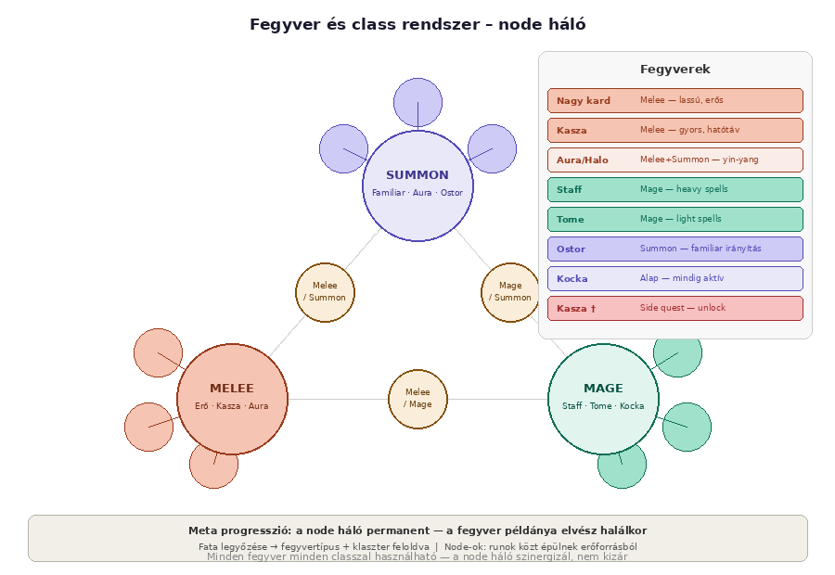
7. ábra – A fegyver-class node háló és a fegyvertípusok

V. rész – Side questek

15. Side questek a puzzle szekciókban
A side questek a bossok közötti puzzle szekciókban zajlanak — ezek a játék lassabb, gondolkodósabb részei, ahol a exploration természetes. A side quest progress permanens: halálkor és idővisszatekercseléskor nem resetelődik. Narratív indoklás: a Dimenzió fatája mindkét síkon egyszerre létezik, az emlékezete nem köthető egyetlen idővonalhoz.
A side questek nem kötelezőek és nem befolyásolják a fő loopot — de jelentős jutalmakat és lore-t adnak, amelyek más úton nem elérhetők.

16. A Kasza quest
A Halál fatája halott — de a kaszája valahol van. A kasza megszerzése egy több részes questlánc amelynek minden fejezete egy-egy puzzle szekcióban van elrejtve.
A quest nem egy helyen kezdődik és nem egyetlen jutalom. Nyomok, töredékes utalások, a Halál fatájának egykori területén elrejtett tárgyak vezetnek egymáshoz. Minden fejezet egy-egy lore darabot is ad: a Halál fatájáról, arról miért ölte meg az Élet fatája, és arról hogy a halál rendet teremt — amit a játékos a run végén más szemmel olvas majd.
A quest lezárása nem egy boss fight hanem egy helyszín: a Halál fatájának utolsó tartózkodási helye, ahol a kasza megtalálható. Ez az egyetlen pont a játékban ahol a Halál fatája jelenléte közvetlenül érezhető annak ellenére hogy már nem él.

17. A bébi sárkány quest
A Lény fatájának utolsó és legkisebb teremtménye nem az anya testén volt a boss fight alatt — elmenekült és bujkál. A bébi sárkány megtalálása egy több részes quest amely végigkíséri az egész játékot.
Minden puzzle szekció tartalmaz egy fejezetet: apró nyomok, hangok, nyomok a talajon. A sárkány fél és visszahúzódik — megtalálni nem erővel hanem türelemmel és kíváncsisággal lehet. Ez szándékosan kontrasztálja a játék többi részét.
Ha a quest lezárul, a bébi sárkány a játékos állandó kísérője lesz — a legjobb familiar opció. Növekszik a run során és tükrözi a játékos erejét. Ha a quest nem teljesül, ez az opció nem érhető el.
A sárkány és az ostor+familiar rendszer kapcsolata: a bébi sárkány egy különleges familiar, nem helyettesíti az ostor mechanikáját hanem kiegészíti. A pontos mechanikai kapcsolat a Lény fatája képességeinek kidolgozásakor kerül meghatározásra.

